|  |  |
| --- | --- |
| Исх. № 287 от 24.07.2025 |  |

Национальный центр защиты персональных данных Республики Беларусь

Общество с ограниченной ответственностью «Астомстрой» ответ на Ваш исходящий под №4-13/1258 от 25.07.2025 года сообщает, что в связи с выявленным инцидентом, связанным с возможной утечкой персональных данных, были приняты следующие меры по информированию субъектов персональных данных:

* направлены SMS-уведомления в количестве 27 286 сообщений (Приложение №1);
* осуществлена email-рассылка в количестве 50 084 писем (Приложение №2, 4);
* размещена информационная публикация на официальной странице организации в социальной сети Instagram (Приложение №3, 4);
* после восстановления функционирования официального сайта планируется размещение аналогичной информации в виде баннера на главной странице сайта «Mile.by».

Остальным участникам программы лояльности уведомления не направлялись по причине отсутствия контактных данных (номера телефона и/или адреса электронной почты).

Заместитель директора по электронной торговле М.В. Сущёнок

Кирилл Ревеко

специалист по внутреннему контролю за обработкой персональных данных

участка по защите персональных данных ООО «Астомстрой»

+375 29 155-02-73

Приложение №1

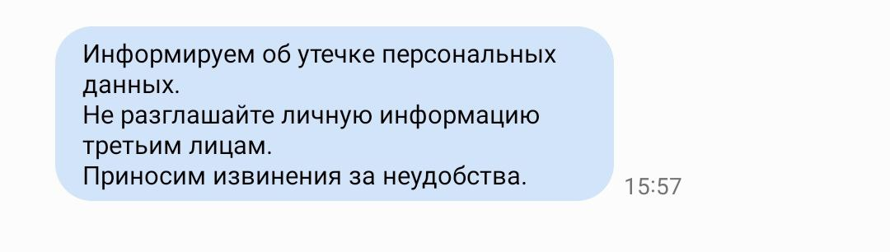

Приложение №2

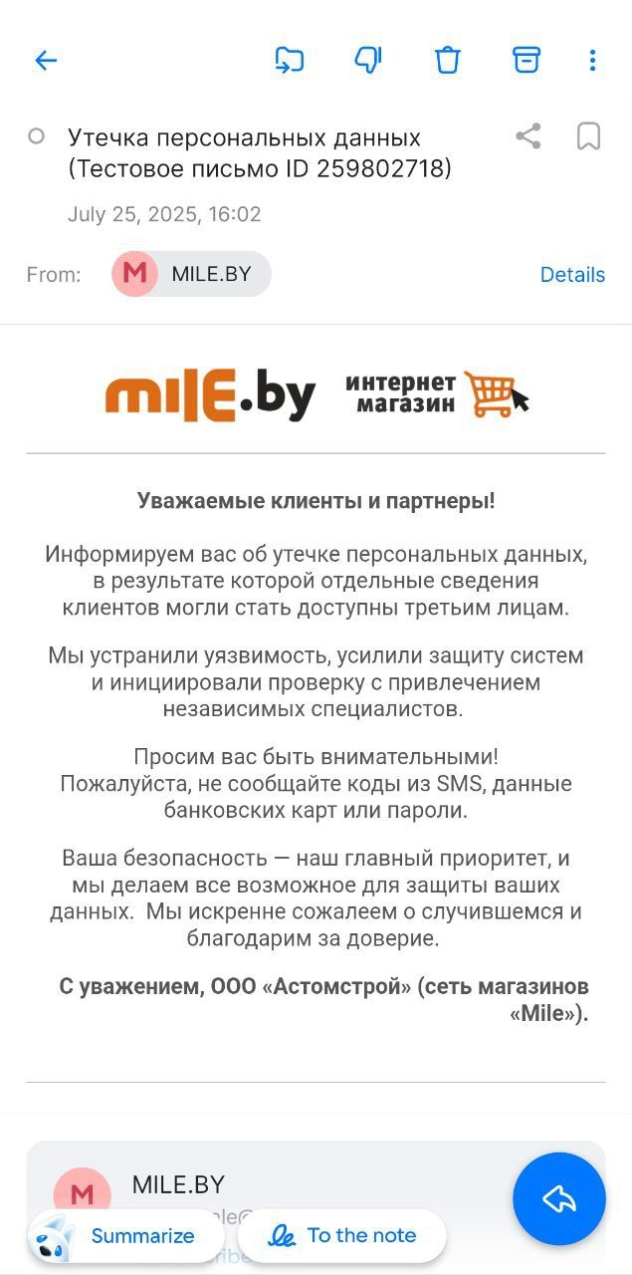

Приложение №3

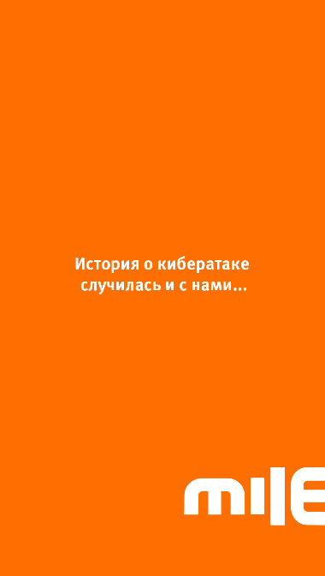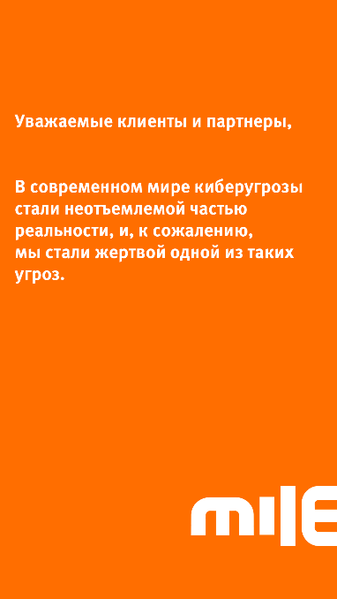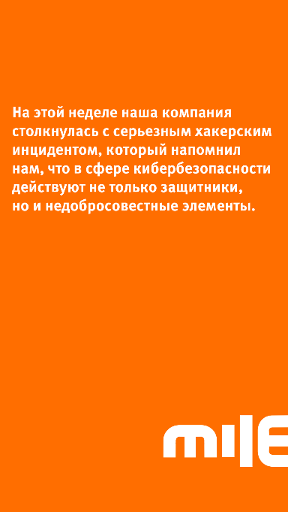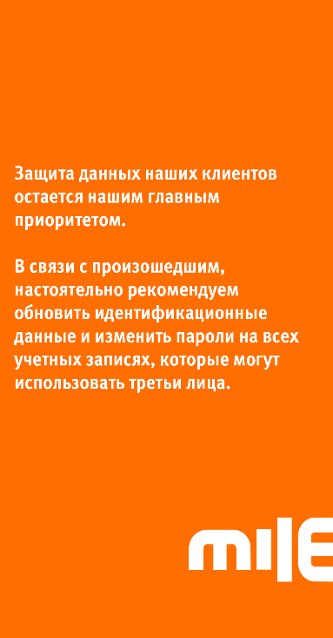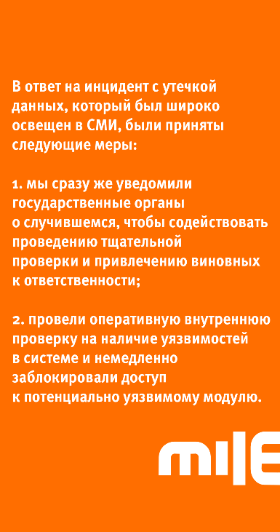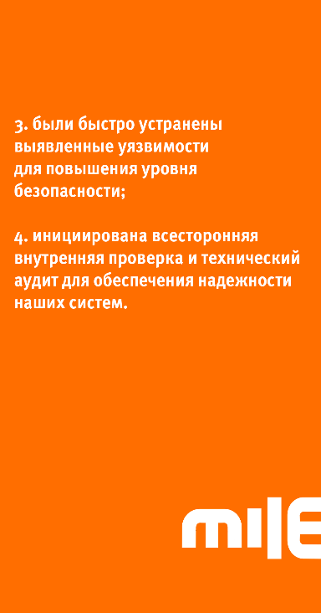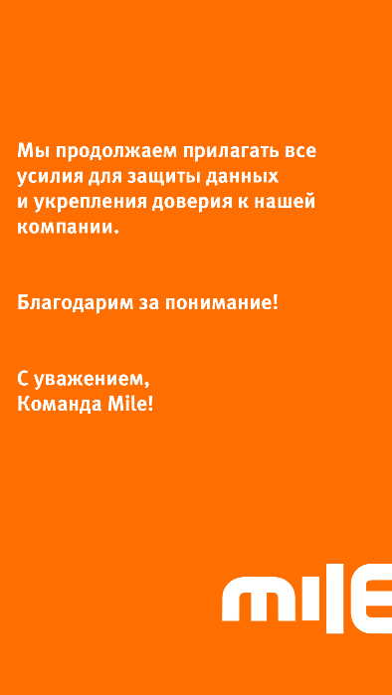

Приложение №4

